**Статья по теме: «Развитие связной речи у детей с ТНР посредством составления рассказов разнообразной структуры.**

**Авторы:** Смоленчук Е.С. учитель-логопед МАДОУ №73г. Красноярск

Качан Е.А. учитель-логопед МАДОУ№ 73г. Красноярск

Лисовская Е.И. старший воспитатель МАДОУ №73г. Красноярск

В настоящее время проблема недоразвития речи у детей дошкольного возраста с тяжёлыми нарушениями речи остаётся очень актуальной. Детей с речевыми нарушениями, к большому сожалению, не становится меньше, а их процент неукоснительно растёт. Образная, богатая синонимами и описаниями речь у детей с ТНР – явление очень редкое. В речи дошкольников существует множество проблем:

* Недостаточный словарный запас, соответственно влечёт за собой бедность речи.
* Односложная, состоящая лишь из простых предложений речь.
* Бедная диалогическая речь: неспособность грамотно и доступно сформулировать вопрос, построить краткий или развёрнутый ответ.
* Трудности в построении монолога.
* Сложности в освоении навыка культуры речи: неумение использовать разнообразные интонации, регулировать высоту голоса, темпральный и ритмический рисунок речи.

Поэтому главной задачей для развития речи детей с ТНР является её совершенствование с использованием разнообразных методов, приёмов и выразительных средств. Хочется обратиться к словам известного педагога.

К.Д. Ушинский писал: *« Начните учить ребёнка неизвестным ему пяти словам ­- и он будет долго и напрасно мучиться, но стоит только связать двадцать таких слов с картинками, и он их усвоит на лету».*

Мы хотим предложить серию занятий направленных на развитие у дошкольников с ТНР связной речи. Каждым занятие имеет памятку, которая поможет сохранить последовательность ведения занятия. Эти занятия будут интересны детям старшего и подготовительного возраста.

**Составление рассказа по началу.**

**Примерная структура занятия.**

1.Чтение педагогом начала рассказа (на начальном периоде желательно использовать иллюстрации, картинки, рисунки к тексту).

2.Языковой разбор текста (ответы на вопросы по содержанию приведенного отрывка и картинки).

3.Словарная работа.

4.Игры, отгадывание загадок для расширения знаний, словаря, развития внимания и мышления.

5.Физминутка.

6.Повторное чтение отрывка.

7.Обсуждение возможных вариантов продолжения рассказа.

8.Устный рассказ составленного текста (коллективный или индивидуальный).

**Тема:** Дом. Мебель.

**Начало рассказа:**

|  |  |
| --- | --- |
| Один мастер-столяр сделал большой и красивый шкаф. Купили этот шкаф папа и мама девочки Маши и мальчика Саши. Детям очень понравился новый шкаф. |  |

**Языковой разбор текста** (ответы на вопросы по содержанию приведенного отрывка и картинки).

- Кто сделал большой шкаф?

- Кто купил шкаф?

- Кому понравился новый шкаф? Почему?

- Что дети стали делать в шкафу?

- Как вы думаете, почему детям было весело в шкафу?

- Что можно хранить в шкафу?

**Словарная работа.**

|  |  |
| --- | --- |
| ***«Скажи, какая мебель»***  Стол для газет и журналов – журнальный  Стол, за которым обедают –  Стол, за которым пишут –  Стол для компьютера –  Полка для книг –  Шкаф для книг -  Тумбочка из дерева -  Стол из пластмассы -  Кровать из железа - | ***«Назови правильно»***  ***Что? –*** Стол  В доме нет **чего**? …..  Я подошел **к чему**?.....  Накрывать **что**?....  Ваза стоит **на чем**?....  Кошка сидит **под чем**? ….. |

**«Расскажи-ка»:** составьте рассказ-описание шкафа (в случае затруднения можно использовать сенсорно-картинный план)

**Игры, отгадывание загадок для расширения знаний, словаря,**

**развития внимания.**

«Скажи наоборот». «Найди тень».

|  |  |
| --- | --- |
| Описание: F:\документация 2019-20 старшая\Старшая домашние\Презентация Microsoft Office PowerPoint-2.jpg |  |

|  |
| --- |
|  |

**Физминутка.**

|  |  |
| --- | --- |
| Раз, два, три, четыре  Много мебели в квартире.  В шкаф повесим мы рубашку,  А в буфет поставим чашку.  Чтобы ножки отдохнули,  Посидим чуть-чуть на стуле.  А когда мы крепко спали,  На кровати мы лежали. | (хлопают в ладоши)  (прыгают на месте)  повороты туловища вправо-влево)  (поднимают руки вверх)  (трясут каждой ногой)  (приседают)  (кладут руки под щеку) |

**Пересказ по ролям.**

**Примерная структура занятия.**

1. Чтение педагогом текста (можно использовать иллюстрации к тексту).

2.Языковой разбор текста (ответы на вопросы по содержанию: 4 – 5 вопросов)

3.Словарная работа.

4.Игры, отгадывание загадок для расширения знаний, словаря, развития внимания и мышления.

5.Физминутка.

6.Повторное чтение рассказа.

- Детям дается инструкция: «Сейчас я прочитаю вам рассказ ещё раз. Послушаем его внимательно и постараемся запомнить».

(Педагог предлагает мнемотаблицу).

7.Пересказ по ролям. (Для развития творческого воображения можно использовать костюмы и маски персонажей)

- Детям дается инструкция: «Давайте поиграем в театр, вы не просто дети, вы артисты. Распределяем роли и пересказываем по ролям».

**Тема:** Одежда. Обувь. Головные уборы.

**Текст:** Н. Носов. **Живая шляпа.**

**Действующие лица:** автор, котенок Васька, Вова, Вадик.

**Автор:** Мальчики были дома, раскрашивали картинки. Васька сидел у комода. Внезапно позади что-то упало. Дети обернулись на звук и увидели на полу шляпу. Попробовали подойти — та сама собой стала двигаться. Поползла, наводя на них ужас.

Вовка подошел к комоду, нагнулся, хотел поднять шляпу — и вдруг как закричит:

**Вовка:** — Ай-ай-ай!

**Вадик:** — Чего ты? — спрашивает Вадик.

**Вовка:** — Она живая! Посмотри сам! – сказал Вовка

**Автор:** Вдруг шляпа поползла прямо к ним. Мальчики запрыгнули на диван, стоят и трясутся от страха. Она вылезла на середину комнаты и остановилась. Тут шляпа повернулась и поползла к дивану.

**Вовка:**— Ай! Ой! — закричал Вовка.

**Вадик:**— Эй ты, шляпа! - сказал Вадик

**Автор:** И вдруг из-под шляпы высунулся серый хвост, потом лапа, а потом и сам котенок выскочил.

**Вовка и Вадик:**— Васька! — обрадовались ребята.

**Автор:** Вадик схватил Ваську и давай его обнимать!

А котенок только фыркал и жмурился от света

**Иллюстрации:**

|  |  |
| --- | --- |
| Описание: Володя и Вадик раскрашивают картинки | Описание: Вовка и живая шляпа |
| Описание: Ребята на диване | Описание: Ребята и кот Васька |

**Языковой разбор текста**

- Что я прочитала: рассказ, сказку или стихотворение? Почему вы так считаете?

- О ком говорится в рассказе?

- Чем занимались мальчики?

- Что случилось с котенком?

- Почему рассказ называется «Живая шляпа»?

**Словарная работа.**

**«Подбери признак»,** расхвали одежду

Рукавички – новые, красивые, шерстяные, вязаные….

Пальто –

Платье -

**«Послушай предложение т ответь на вопросы»**

У Насти есть платье? – Настино платье.

У мамы есть шуба. – Чья это шуба? - …..

У папы есть галстук. – Чей это галстук? - …..

У Сережи есть куртка. – Чья это куртка? - ……

**Игры, отгадывание загадок для расширения знаний, словаря, развития внимания и мышления.**

**«Хитрые вопросы»**

Во что превратятся:

- кофта без рукавов;

- кепка без козырька

Чего больше левых или правых варежек?

**«Отгадай загадки»**

Ношу на голове поля,

Но это вовсе не земля.

(Шляпа)

Пять мешочков шерстяных,

Греются братишки в них.

(Перчатки)

**Физминутка.**

|  |  |
| --- | --- |
| Шапка шерстяная, наверху помпон, Круглый, словно мячик, и пушистый он. Есть еще у шапки отворот цветной,  В этой шапке можно бегать и зимой.  Бабушка связала шапку не спеша, Шапка шерстяная вышла хороша. | *(изображают шапку и помпон)*  *(«круглый» мячик) (показывают отворот у шапки) (бегут) («вяжут спицами») (руки на поясе, а затем показывают шапку).* |

**Пересказ от лица одного из персонажей.**

**Примерная структура занятия.**

1.Чтение педагогом текста.

2.Языковой разбор текста, ответы на вопросы по содержанию

(4 – 5 вопросов).

3.Словарная работа.

4.Игры, отгадывание загадок для расширения знаний, словаря, развития внимания и мышления.

5.Физминутка.

6.Повторное чтение рассказа.

- Детям дается инструкция: «Сейчас я прочитаю вам рассказ ещё раз. Послушаем его внимательно и постараемся запомнить»

7.Пересказ от лица одного из персонажей.

(Ребенок самостоятельно выбирает, от лица какого персонажа, он будет пересказывать.

В случае затруднения педагог дает образец пересказа от имени какого-либо персонажа или помогает наводящими вопросами.

Для развития творческого воображения, можно использовать костюмы и маски персонажей).

**Тема: Перелетные птицы**

1. **Чтение педагогом текста.**

«На озере».

На дальнем озере жили разные птицы. Дикие гуси, пестрые утки и белые лебеди. Всё лето плавали по озеру, ловили бабочек и стрекоз.

Хорошо они жили, дружно! Любили птицы свое озеро, далеко не улетали.

Но как-то раз подул холодный ветер, и посыпались на озеро красивые бабочки. Утки и гуси закричали:

— Смотрите, как много бабочек! Ловите их!

Они стали хватать бабочек клювом, но те оказались совсем невкусными.

— Га-га-га! – загоготал гусь

– Это не бабочки, это – желтые листья с деревьев – прокрякала утка. Наступила осень. С каждым днем становилось всё холоднее. Насекомые исчезли. Заволновались птицы.

— Что такое? Нам совсем нечего есть! Наши лапки замерзают в холодной воде! Мы погибнем от голода и холода! – прокрякала утка.

— Га-га-га! – снова загоготал гусь. – Скоро зима. Вода на озере замерзнет и превратится в лёд. Нам пора собираться в дальний путь!

— Га-га-га! Кря-кря-кря! – зашумели птицы. – Куда? Почему? Мы не хотим!

Стали птицы в дальний путь собираться. Полетели утки и гуси. Впереди главная птица – вожак, а за ней ровным клином остальные птицы. Прокричали свою прощальную песню и скрылись вдали.

**2.** **Языковой разбор текста:**

— Почему птицы любили птицы своё озеро?

— Что случилось на озере, когда подул холодный ветер?

— Почему птицы стали волноваться осенью?

— Что прокрякала утка?

— Что прогоготал гусь?

— Как птицы собирались в путь?

**3.Словарная работа.**

**«Посчитай птиц»** и назови их с числами (1 ласточка, две ласточки, 5 ласточек)

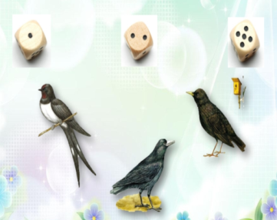

|  |  |
| --- | --- |
| **«Скажи наоборот»**  Летят высоко - …….  Летят быстро - ……..  Улетать - ……  Теплый ветер - ………  Подлетать к озеру - ……  **«Найди тень»** | **«Назови ласково»**  Птица – птичка  Перо - …  Крыло - …  Хвост - ….  Клюв - …… |

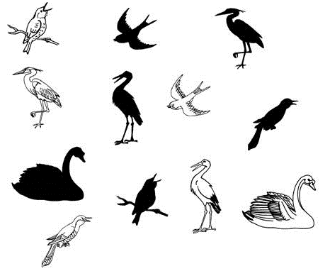

1. **Игры, отгадывание загадок для расширения знаний, словаря, развития внимания и мышления.**

**«Исправь ошибку»**

Черная грач.

Белое лебедь.

Серый утка.

Перелетный птицы.

Сорока сидел на заборе.

Гусь плавала в пруду.

**«Какое слово отличается от других»**

Грач, грач, **врач,** грач

Ласточка, ласточка, **тачка**, ласточка

Дрозд, дрозд, **хвост**, дрозд

Скворец, скворец, **дворец**, скворец

**«Хитрые вопросы»**

Чего больше – крыльев или птиц?

Кто старше – птица или птенец?

Чего больше - крыльев или лап?

1. **Физминутка**

|  |  |
| --- | --- |
| Птички прыгают, летают  Крошки птички собирают  Пёрышки почистили, клювики почистили  Птички летают, поют  Зёрнышки клюют  Дальше полетели  И на место сели. | *Дети прыгают*  *«Клюют»*  *Изображают*  *машут руками*  *наклоняются*  *улетают», садятся* |

**Самостоятельный пересказ текста.**

**Примерная структура занятия.**

1.Первичное чтение педагогом текста без предупреждения о последующем пересказе.

2.Языковой разбор текста (ответы на вопросы по содержанию)

3.Словарная работа.

4.Игры, отгадывание загадок для расширения знаний, словаря, развития внимания и мышления.

5.Физминутка.

6.Повторное чтение текста с установкой на запоминание и последующий пересказ.

7.Самостоятельный пересказ рассказа.

**Тема:** Продукты.

**Текст**: «Как Алина стряпала печенье».

Алина хотела порадовать маму. Она решила приготовить печенье.

Девочка взяла масло, яйца, сахар, муку, изюм и замесила тесто.

Потом Алина взяла формочки. Она вырезала из теста печенье.

В духовке печенье испеклось.

Дочка позвала маму полдничать. Мама ела печенье и хвалила Алину: «Ай да умница, дочка! Ай да помощница!».

**Языковой разбор текста (ответы на вопросы по содержанию)**

- Как Алина хотела порадовать маму?

- Какие продукты взяла Алина?

- Как девочка вырезала из теста печенье?

- Где печенье испеклось?

- Куда позвала Алина маму?

- Как мама хвалила Алину?

**Словарная работа.**

|  |  |
| --- | --- |
| Соедини слова с соответствующей картинкой. С каждым получившимся словосочетанием составь предложения. | «О чем мечтают мальчики?» |

**Игры, отгадывание загадок для расширения знаний, словаря, развития внимания и мышления.**

«Подбери парное слово»:

Овощи – суп, фрукты - … **(компот).**

Каша – ложка, макароны - … **(вилка).**

Борщ – кастрюля, блины - … **(сковорода).**

Компот – сахар, суп - … **(соль).**

Ваза – стекло, кастрюля - … **(металл).**

Чай – печенье, суп - … **(хлеб).**

|  |  |
| --- | --- |
| «Готовим салат. Что лишнее?» | «Четвертый лишний» |

**Физминутка**

|  |  |
| --- | --- |
| В магазин мы все ходили и продукты там купили:   Хлеба, мяса, молока, масла, рыбы, творога,   Все к обеду припасли,   Чуть до дома донесли. | *(идут по кругу)*  *(взмах руками влево, вправо)*  *(прямо, широко разводят руки)*  *(приседают)* |

**Составление рассказа по серии картинок по картинному плану.**

**Примерная структура занятия.**

1.Демонстрация сюжетных картинок и картинного плана-памятки детям.

Педагог предлагает серию сюжетных картинок и картинный план-памятку и дает инструкцию:

«Посмотрите, перед вами лежат картинки, на которых нарисовано какое-то событие. Порядок картин перепутан, и нам надо догадаться, как их поменять местами, чтобы стало ясно, что нарисовал художник. Для того, чтобы мы правильно выполнили это задание, мы будем использовать картинный план-памятку:

- О чем будем говорить в начале рассказа? ( Назвать время года, или суток, или день недели, или праздник)

- Почему вы так решили?

- Какие можно дать имена людям, клички животным, нарисованным на картине.

- Опишите их действия, для чего они это делают?

- Чем мы закончим рассказ? (Подведем итог)

- Какое название мы можем придумать получившемуся рассказу?

2.Словарная работа.

3.Игры, отгадывание загадок для расширения знаний, словаря, развития внимания и мышления.

4.Физминутка.

5.Самостоятельное составление рассказа. Инструкция: глядя на картинки и картинный план-памятку, повторите предложения, составляя из них рассказ.

**ПАМЯТКА ДЛЯ СОСТАВЛЕНИЯ РАССКАЗОВ ПО СЮЖЕТНЫМ КАРТИНАМ**

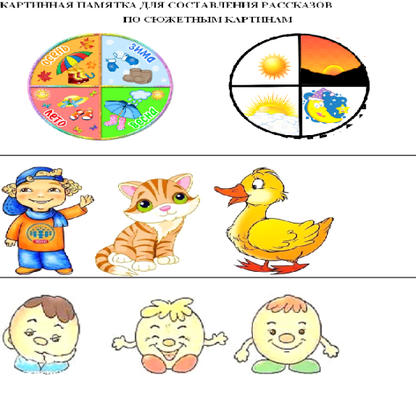

**Тема: Домашние животные и птицы.**

|  |  |  |  |  |  |
| --- | --- | --- | --- | --- | --- |
|  |  |  |  |  |  |

**Словарная работа**

|  |  |
| --- | --- |
| **Составить предложения с предлогами «В, ЗА».**  Описание: G:\документация 2019-20 старшая\Старшая домашние\през\домашние животные-2.jpgГде лежит собака? Где стоит корова? Где сидит цыплёнок? И т.д. | **«Большой - маленький»**  У собаки хвост, а у щенка ... (хвостик).  У кошки усы, а у котенка ... (усики).  У коровы рога, а у теленка ... (рожки).  У козы копыта, а у козленка ... (копытца).  У свиньи щетина, а у поросенка ... |

**«Что забыл нарисовать художник»**

У козы нет рогов - она безрогая, ты дорисовал рога теперь она…рогатая;

У кролика нет ушей. Он….. Ты дорисовал уши теперь он…….

У кошки нет хвоста. Она…… Ты дорисовал хвост теперь она…..

У козла нет бороды. Он… . Ты дорисовал бороду теперь он…..

**Игры, отгадывание загадок для расширения знаний, словаря, развития внимания и мышления.**

**Соедини цифры по точкам и раскрась.**

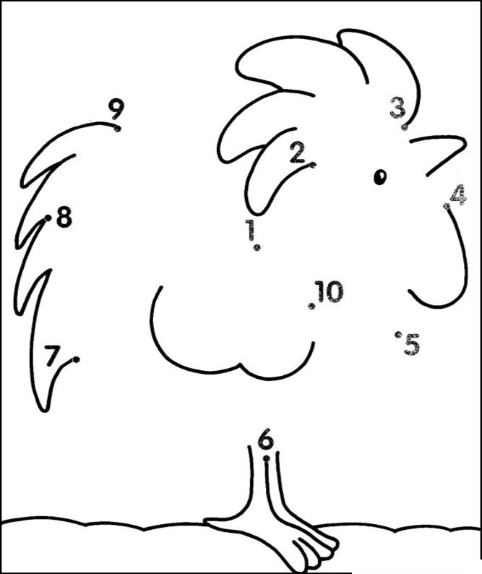 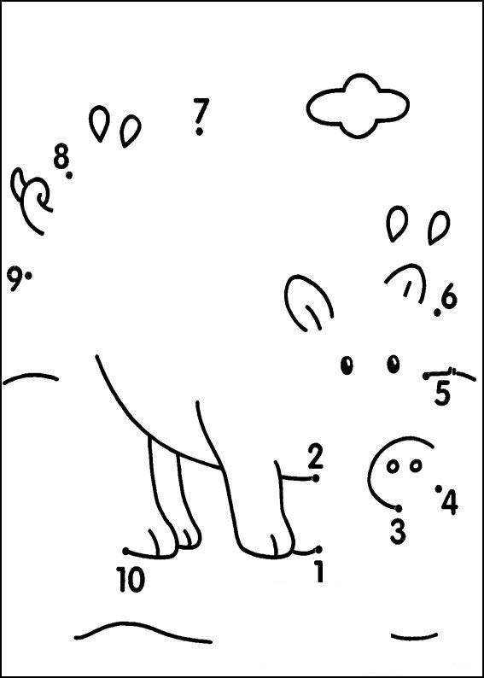

|  |  |
| --- | --- |
| **Отгадывание загадок:**  У кого рога?  У кого мягкие лапки?  У кого вымя?  У кого щетина?  У кого пятачок? И т. д. Придумать такие загадки самостоятельно. | **Составить рассказ - описание о любом животном по плану:**  1. Кто это?  2.Части тела?  3. Где живет?  4.Как голос подает?  5.Как называются детеныши?  6. Какую пользу приносит? |

**Физминутка.**

|  |  |
| --- | --- |
| Пушистые комочки  Умыли лапкой щечки,  Умыли лапкой носик,  Умыли лапкой глазки –  Правый глазик, левый глазик.  Умыли лапкой ушки –  Правое ушко, левое ушко. | *Соответствующие движения руками* |

Литература:

Роголева Е.Г. Сказка о перелётных птицах «На озере».

Белоусова Л.Е. «Научиться пересказывать? Это просто!».

СПб; Издательский Дом Литера 2009г.

Носов Н.Н. Живая шляпа; авторский сборник. М.; Стрекоза.2001г.

Метельская Н.Г. 100 физминуток на логопедических занятиях. М.;ТЦ Сфера,2014г.

Бойкова С.В. Занятия с логопедом по развитию связной речи у детей 5-7лет.

СПб.; Каро,2007г.

Сущевская С.А. «Первые книги по чтению. Тексты с дырками и хвостами.»

М.;ООО «ИД Сфера образования»,2022г.